基隆商工第二十一屆校內ACM程式設計競賽試題(2007/12/05競賽)

▲首先，輸入都是假設採用輸入檔案 (檔名為probX.in X表示題號，例如試題二的輸入檔是prob2.in) 的方式，輸出檔名為 prob2.out)，如果參賽者在平常上課中並未學過這種方法，可考慮改用鍵盤的方式作為輸入測試資料的方法，但最好可以加上明確的說明文字說明如何輸入資訊，否則裁判若無法立刻了解，則可以判為錯誤。而且除非特別指明，否則一個空白與連續多個空白視為相同。
▲請將答案存在磁片上，若存在磁片中(不需加子目錄，因為將直接以磁片上註明的題號為準)而且不論對、錯，都只有告知結果，而不會還磁片，所以在送審前先自行存在C,或D 碟中備份好！而且存檔的檔名為”T隊號_題號.bas (.bas的附加名是看語言不同，可自行調整，例如VB常用.frm, perl則為.pl)。
- 答題順序不限，可任選題號作答。

<<<※註：因為時間關係，競賽時間預定只有90分鐘哦，
請注意開始前裁判宣佈的時間>>>
試題一、算經「古寺幾僧」
在算經的「古原幾僧」中有詩句：「 巍巍古寺在山中，不知寺內幾多僧，三百六十四隻碗， 恰巧用盡不差爭， 三人共餐一碗飯，四人共喝一碗湯， 請問先生能算者，山中寺內幾多僧？」 在詩句中。告訴各位，共有364個碗，因為：三人共用一碗飯，4人共用一碗湯，將恰好分完所有的碗。可以看出答案是624位僧。因為裝飯的碗是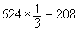個，裝湯的碗是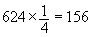個，共有208+156=364個碗
現在如果所有碗的數量是N，請輸出僧的人數是多少？
【輸入檔案格式】
只有一個整數N，0<N (※N是大於0且是7倍數的整數)，代表的是碗的數量。
【輸出檔案格式】
輸出僧的人數。
【輸入檔案範例1】
7
【輸出檔案範例1】
12
【輸入檔案範例2】
364
【輸出檔案範例2】
624

試題二、英文字的編碼：
給一個英文字母，請把他輸出加3編碼的結果。所謂的加3編碼，是一個很傳統的編碼方法，例如將英文字母a加3就變成d, b加3就變成e,依此類推，而如果是w加3就變成z, x加3就變成a(因為z是最後一個超過就回頭到a), y加3就變成b。
【輸入檔案格式】
可能有很多組，每行只有一個英文字母，代表要處理的字，而且有只有小寫。
【輸出檔案格式】
對每個輸入恰有一行輸出編碼後的結果。
【輸入檔案範例】
a
b
w
x
y
z
【輸出檔案範例】
d
e
z
a
b
c
試題三、基測滿分分數：
2007年11月，教育部宣布，實施七年的國中基測量尺分數將作重大改革，單科滿分將從六十分，提高為八十分。新的計分方式，將可以增加鑑別度。假設我們現在想知道某位考生的分數是否及格？我們把問題簡單化，只要達到50分就算及格。在輸入考生的分數後，請輸出是否及格。但如果輸入比0分少，或是多於80分，則輸出”Err”表示資料錯誤。
例如：49則輸出No，50則輸出Yes，1則輸出No，-1則輸出Err，90則輸出Err。
【輸入檔案格式】
每一行是一個樣本，只有一個數字，代表成績。
【輸出檔案格式】
每個樣本就一行的輸出，請依題意輸出正確的訊息。
【輸入檔案範例】
50
61
1
-1
90
【輸出檔案範例】
Yes
Yes
No
Err
Err

試題四、行星連珠
最近一次“行星連珠”發生在2000年5月20日，當然這是個漸近的過程，從5月5日就開始了。到5月20日這天，除天王星和海王星外，太陽系的其餘七大行星──水星、金星、地球、火星、木星、土星、冥王星，將排列在一定的方向上，但不是如望文生義那樣，像糖葫蘆串成一條線，而是分散在一個有限的範圍內。
在2006年時在捷克布拉格舉行的第26屆國際天文學聯會通過決議，將冥王星降級成矮行星，所以目前太陽系已經變成八大行星。所以九大行星已經正式走入歷史，成為「八大行星」。現在為了探討這八大行星連珠的問題。如果今天剛好發生連珠現象，而且我們可以知道這八大行星繞行一圈的天數。請問下一次發生連珠的時間是多少天以後？
【輸入檔案格式】
可能有很多組樣本，每組樣本有一行，共有8個用逗號分開的數，分別代表這八大行星繞行一圈的天數d1,d2.d3,d4,d5,d6,d7,d8。
【輸出檔案格式】
每個樣本只有一行輸出，代表下次發生八行連珠是幾天以後？假設我們的答案不會超過2147483647.
【輸入檔案範例】
1,2,3,4,5,6,7,8
2,3,4,5,4,3,80,100
11,12,13,14,15,16,17,18
【輸出檔案範例】
840
1200
12252240
試題五、12汪45汪汪
有一間pet寵物店的老闆，他是一位很有本事的訓練師。他養了一群狗，除了可以接飛盤，也可以跳圈圈。最近有了一項新本事，就是讓狗狗可以數數字，而且可以認識三的倍數。這些排成一圈的狗，由1開始數。只要輪到3的倍數，就汪汪叫。而且第一個3的倍數是汪一下，再來是汪汪兩下…依此類推。當數到30時，就要連汪30下，因為怕狗狗太累，所以考驗的數字最多是30。
現在輸入一個N，代表要由1數到N，請問這群狗狗總共汪了幾聲？
【輸入檔案格式】
輸入檔裡有很多的樣本，每個樣本是一行，每行有一個整數數字N(1<=N<=30)
【輸出檔案格式】
每樣本要有一行的輸出，表示汪汪叫總合的次數。
【輸入檔案範例】
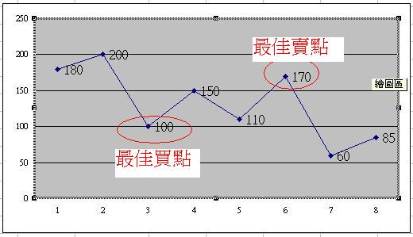
1
2
3
6
7
9
30
【輸出檔案範例】
0
0
1
3
3
6
55

試題六、『股神巴非特』
股神巴非特的的投資哲學主要有三：長期、全球、持續，這是最安全簡單的理財致富方法。當然我們也知道，如果有太過頻繁的進場與出場，則將會浪費很可觀的手續費，但即使長線投資，要如何決定買點與賣點也不是容易的事！現在如果你已在精密分析後，可預先得到未來數日內的股票變動的情形(例如8日內，如圖所示)，要如何在最多只有一次進場買，一次出場賣的要求下，如何得到最大獲利。可以發現如果在第3天100元時買進，而在第6天170賣出，將可以有最大獲利 70元。要注意若一路下跌，則不進場可能更好！
【輸入檔案格式】
可能有很多組樣本，每組樣本有兩行，第一行，是表示有幾天的股票資料，以 N代表，第二行則有N個用逗號分開的整數數字，代表這N天的股價。
【輸出檔案格式】
每個樣本只有一行輸出，輸出三個數字，第一個表示進場日，第二表示出場日，第三表示最大獲利。
【輸入檔案範例】
8
180,200,100,150,110,170,60,85
3
100,99,98
【輸出檔案範例】
3,6,70
0,0,0
試題七、撐竿跳取珍珠
在「衝浪季節」的動畫電影裡，沉迷於衝浪，老被其他企鵝欺負的麥酷弟。為了證明自己的抱負與實力，決定離開老家暖暖，前往企頭島參加一年一度的“Z帥衝浪祭”。在最後關鍵性的比賽中，自大驕傲的衝浪冠軍保持者─坦克竟然與酷弟，互相衝撞，而一齊掉進危險區域！在危險萬分時，衝浪天王─Z帥，把酷弟接上一個只有一個人大小的迷你小島。而且附近也都是這類小島。
故事到這邊，我們跟劇情有不一樣的發展：因為我們假設他們在每個迷你小島上，都可發現不等數量的珍珠！而且假設他們不用衝浪板，而是用一根夠長棍子「撐竿跳」。所以他們可以把回岸途中的迷你小島中任一個，當作一系列撐竿跳的撐點。然後跳到下個任意的迷你小島，取得那個小島的珍珠，當然作為撐竿撐點的珍珠就拿不到了。如果現在已知道這些排成一直線的迷你小島上，有可能找到的珍珠數量，而且假定他們正在第一個小島，接下來的每當撐一次竿，就會少掉一個可拿到珍珠的機會，但是因為珍珠數量有多有少，不知如何跳，才可以取得最多的珍珠？此時酷弟想請你幫忙寫程式來找出最佳的跳法，來取得最多數量的珍珠。
我們也假定，「撐竿跳」的過程只可往岸邊的方向單向前進，不可以往反向跳，而且過撐點後可停在後面任何一個小島，並繼續往岸邊前進。而且他們現在所站的第一個島與最靠近他們的第二個島，都沒任何珍珠。
【輸入檔案格式】
可能有很多組樣本，每組樣本有兩行，第一行，是說明將有多少個迷你小島，以 N代表，第二行則有N個用逗號分開的整數數字，代表在該小島上的珍珠，珍珠的數量必不小於0，而且最前面的兩個數字必然是0。小島的數量有可能超過100個。全部珍珠的數量總和不會超過32767。
【輸出檔案格式】
每個樣本只有一行輸出，輸出可以取最大數量的珍珠。並且在輸出一個”-->”後再把組成最大數量的那些珍珠印出來並用逗號分開。
【輸入檔案範例】
6
0,0,9,3,2,8
7
0,0,9,3,2,8,4
7
0,0,9,3,2,8,9
7
0,0,9,3,2,1,8
【輸出檔案範例】
17-->9,8
17-->9,8
20--> 9,2,9
19-->9,2,8
試題八、克拉瑪公式的證明與應用：
一般我們在解二元一次聯立方程組時，有很多不同方法可用，其中很常用的方法是克拉瑪公式：簡單證明如下：
有一個二元一次方程組：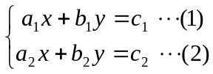，其中x,y是未知數，
我們使用代入消去法解之
(1)×b₂−(2)×b₁ ⇒(a₁b₂−a₂b₁)x=(c₁b₂−c₂b₁)
(1)×a₂−(2)×a₁ ⇒(a₂b₁−a₁b₂)y=(c₁a₂−c₂a₁)
⇒可用行列式來表示。而得到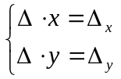，其中Δ=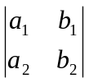，Δ_{x}=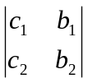，Δ_{y}=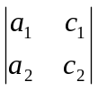。
當Δ≠0時，方程組恰有一解(x,y)=( , )--→這種情況看起來就是「兩直線交於一點」
當Δ=Δ_{x}=Δ_{y}=0，方程組有無限多解。就是「兩直線重合」
當Δ=0，而Δx、Δy有一不為0時，方程組無解。就是「兩直線平行」
現在如果，輸入a1,b1,c1 與 a2,b2,c2等6個係數的資料。而且假定△不是0，也不會是接近0的數。
請利用上述公式求解。事實上，本方法也可以推廣到多元一次方程組，而且若△很接近0，又想求到高精確度的問題，就留給各位自己想想看囉！
【輸入檔案格式】
可能有很多組樣本，每組樣本有一行，共有6個用逗號分開的數，分別代表二元一次方程組的係數：a1,b1,c1,a2,b2,c2。而且我們現在不會有無限多解，也不會有無解的情形。
【輸出檔案格式】
每個樣本只有一行輸出，代表方程組的解。請參考輸出範例。
【輸入檔案範例】
1,2,3,4,2,6
2,3,4,5,4,3
【輸出檔案範例】
x=1,y=1
x=-1,y=2

試題九、直達車
假設有某位導遊準備安排一個美西的旅行團(Tour group)行程。在安排前，他先收集了一張當地交通車的時刻表。例如：
Los Angeles 到 Bakersfield 要140分鐘
Los Angeles 到 Barstow 要80分鐘
Bakersfield 到 Barstow 要100分鐘
Bakersfield 到 Fresno 要 120分鐘
Bakersfield 到 William Randolph Hearst Memorial SB要 130分鐘
Fresno 到 Sacramento 要200分鐘
Sacramento 到San Francisco 要80分鐘
當然還有很多其他選擇。就以上述的資料為例：我們只打算坐時刻表中有清楚寫明的直達車，那麼如果要查的地方沒有資料，或是在時刻表中並未安排直達車，則輸出”No”表示沒有直達車。
所以若問
由 Barstow到Los Angeles則輸出80
由Los Angeles到Fresno則輸出No
由William Randolph Hearst Memorial SB到Bakersfield則輸出130
由William Randolph Hearst Memorial SB到XYZ則輸出No
由AAA到BBB則輸出No
【輸入檔案格式】
可能有很多組樣本，每組樣本都分為兩部分。不同樣本之間用5個減號作區分。若遇到連兩行都是5個減號表示輸入樣本結束。每個樣本：第一部分第一行是一個數字N表示接下來的有N行直達車的資料，而且每行直達車的資料將會有三個由逗號分開的資料，例如A,B,C表示A,B之間有雙向往來的直達車，而且交通時間是C分鐘(C>0)。然後第二部分一開始是一個數字M，表示接下來有M行要循問是否有直達車的問題，而且每行都會有二個由逗號分開的資料，代表起點與目地點。請注意本題目，除了地名中的空白外，不會有多餘的空白，在逗號前後，也都不會有多的空白。
【輸出檔案格式】
不同樣本之間要用5個減號分開。每個樣本，將有M行輸出，將對循問的問題輸出三個由逗號分開的資料，先是輸出所詢問的起點與目地，最後再看：若沒有直達車則輸出”No”，若有則輸出交通時間是幾分鐘？
【輸入檔案範例】
7
Los Angeles,Bakersfield,140
Los Angeles,Barstow,80
Bakersfield,Barstow,100
Bakersfield,Fresno,120
Bakersfield,William Randolph Hearst Memorial SB,130
Fresno,Sacramento,200
Sacramento,San Francisco,80
5
Barstow,Los Angeles
Los Angeles,Fresno
William Randolph Hearst Memorial SB,Bakersfield
William Randolph Hearst Memorial SB,XYZ
AAA,BBB
-----
2
Los Angeles,San Francisco,500
Los Angeles,Barstow,80
1
Barstow,Los Angeles
-----
-----
【輸出檔案範例】
Barstow,Los Angeles,80
Los Angeles,Fresno,No
William Randolph Hearst Memorial SB,Bakersfield,130
William Randolph Hearst Memorial SB,XYZ,No
AAA,BBB,No
-----
Barstow,Los Angeles,80
-----
試題十、倒水遊戲的問題
在某個吧台，有一個數學家，拿了裝滿水的6公升水瓶，要平分成兩瓶3公升的水。但是他只有一個5公升和一個1公升的杯子，而且這幾個瓶上的刻度已完全無法辨識，所以在過程中，每個倒水的動作，不是倒到滿，就是倒到空。所以請大家來幫忙分水，你知道該怎麼辦？
我們可以看出一個簡單的方法就是，先將6公升的瓶，倒滿1公升的瓶，剩5公升；將1公升全倒入5公升中，再一次將6公升中的水倒滿1公升的瓶，剩4公升；再重覆一次，可發現在6次倒水後，6公升與5公升的瓶中，平分了原有6公升的水，但這個容易想到的方法，並不算完成任務。因為有更快的方法可以完成！請參考範例輸出的說明！可知5次，才是最少次數的倒水！
●一開始6,5,1公升的瓶,只有6公升的瓶是滿的 | 若6公升的瓶裝滿1升的瓶，自己則剩5公升。 | 1公升的瓶倒入5公升的瓶…
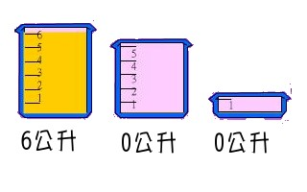 | 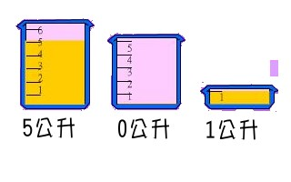 | 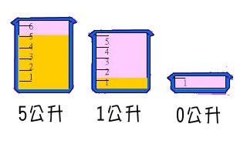
經多次努力後，最後終於把6公升的水平分好了！ | ●另一問題：有8,5,3公升,如何平分8公升的水？ | 8,5,3平分好水的結果：
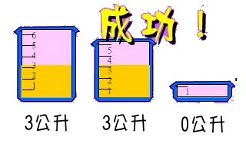 | 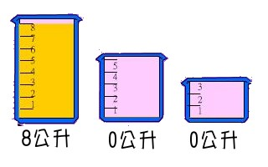 | 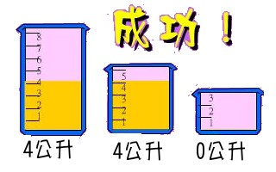
【輸入檔案格式】
有很多樣本，每組樣本一行，共有3個用逗號分開的數，例如a,b,c分別代最大瓶是a公升第二b公升，最小的是c公升。例如6,5,1表示6公升、5公升、1公升的3個瓶，而且最大的瓶中已先裝滿水。另外，為了合理平分，所以a必然是偶數，b至少是a的一半而且20 > a >= b >= c 。
【輸出檔案格式】
每個樣本至多有兩行輸出，第一行是表示在完成任務時，用最少次倒水完成任務的次數。第二行，則要輸出倒水的過程。每倒一次水，就用(x->y)，代表x公升的瓶倒水到y的瓶而且再輸出一個逗號來區分不同次的倒水。如果發生無法完成任務，則這個樣本輸出一行的”No”即可。
【輸入檔案範例】
6,5,1
8,5,3
20,18,2
10,9,7
10,9,2
10,10,5
【輸出檔案範例】
5
(6->5),(5->1),(1->6),(5->1),(1->6)
7
(8->5),(5->3),(3->8),(5->3),(8->5),(5->3),(3->8)
9
(20->18),(18->2),(2->20),(18->2),(2->20),(18->2),(2->20),(18->2),(2->20)
No
5
(10->9),(9->2),(2->10),(9->2),(2->10)
3
(10->10),(10->5),(5->10)

